**BAB IV**

**RENCANA PRODUK,**

**KEBUTUHAN OPERASIONAL DAN MANAJEMEN**

1. **Proses Operasi**

Setiap kegiatan usaha yang dijalankan seseorang atau kelompok tidak akan pernah lepas dari sebuah proses operasi. Menurut Jay Heizer dan Barry Render (2014:40) manajemen operasi merupakan serangkaian aktivitas yang menciptakan nilai dalam bentuk barang dan jasa di semua organisasi. Dimana sebuah proses operasi berperan penting dalam berjalannya kegiatan operasional dalam menghasilkan produk maupun jasa. Proses operasi merupakan proses mengubah *input* menjadi *output* yang kemudian didistribusikan kepada konsumen.

KOHIRUSH merupakan sebuah bisnis yang bergerak dalam bidang restoran kafe. Maka dari itu, KOHIRUSH memiliki proses operasi dalam menjalankan usahanya. Proses pembelian produk (*input)* dilakukan dengan cara pihak KOHIRUSH melihat *stock* bahan baku yang tersedia sebelum melakuka pemesanan pada pihak pemasok, setelah memesan, dalam jangka waktu beberapa hari barang yang dipesan akan dikirimkan dan diterima oleh pihak KOHIRUSH, kemudian akan dilakukan proses (*input)* pendataan setelah semua pesanan yang diterima telah sesuai dengan pesanan. Pada proses penjualan, (*output)* pelanggan akan mengunjungi KOHIRUSH dan memilih pesanan yang diinginkan, setelah pelanggan memilih pesanan*,* pesanan dicatat oleh karyawan KOHIRUSH dan dibawa ke tempat kasir untuk dilakukan proses *order* yang kemudian akan diterima oleh bagian *bar* dan dapur untuk di proses *order*-nya. Setelah selesai menerima *order*, pelanggan akan meminta *bill* yang akan diberikan oleh pihak kasir untuk proses perhitungan berapa total harga yang dipesan oleh pelanggan. Setelah menerima *bill* pelanggan akan melakukan proses pembayaran yang dapat diserahkan ke pelayan atau kasir.

1. **Nama Pemasok**

Menurut Kotler dan Armstrong (2016:95) pemasok, atau juga dikenal sebagai *supplier*, adalah rekan penting yang menyediakan sumber daya yang digunakan perusahaan untuk memproduksi produk ataupun jasanya.

Menurut Ismainar (2015:76), pemasok adalah mitra kerja. Pekerjaan dalam suatu organisasi selalu bersifat mengolah atau memroses masukan (barang atau jasa) yang dipasok orang lain. Mutu kinerja organisasi itu dipengaruhi oleh mutu masukannya. Kalau organisasi itu memperlakukan para pemasok sebagai mitra kerjanya, ia dapat mengharap mendapatkan mutu pasokan yang baik. Sebaliknya bila pemasok itu diperlakukan sebagai pesaingnya atau lawan bisnis, maka para pemasok itu sulit diharapkan mau memasok barang yang bermutu. Berikut adalah **Tabel 4.1** yang menampilkan nama-nama pemasok yang akan menyediakan produk-produk yang menunjang jalannya kegiatan usaha KOHIRUSH.

**Tabel 4.1**

**Daftar Pemasok KOHIRUSH**



Sumber : KOHIRUSH

1. **Deskripsi Rencana Operasi**

Berikut pada **Tabel 4.2** adalah gambaran mengenai langkah-langkah rencana dan segala kebutuhan yang diperlukan KOHIRUSH untuk membangun usaha:

**Tabel 4.2**

***Time Schedule* Kegiatan Operasional KOHIRUSH**

Sumber: KOHIRUSH

Rencana Operasi merupakan sebuah rincian kegiatan yang akan dilakukan pebisis sebelum mendirikan sebuah usaha. Rencana ini dapat memberikan target bagi pebisnis dalam pencapaian kegiatan bisnis dari awal hingga berjalannya sebuah bisnis dengan waktu yang tepat. Berikut adalah rencana operasi dari usaha KOHIRUSH :

1. Perhitungan Bisnis

Melakukan perhitungan rencana keuangan dan menilai apakah bisnis ini layak untuk dijalankan atau tidak, serta melihat potensi sebuah bisnis apakah memiliki prospek yang baik di masa depan atau tidak.

1. Melakukan survei lokasi

Melakukan survei lokasi tempat bisnis, hal ini dilakukan untuk mengetahui lokasi yang tepat untuk memulai suatu bisnis. Lokasi yang tepat ini merupaan lokasi yang memiliki potensi target pasar yang dituju dan kemudahan dalam akses menuju ke lokasi usaha, lokasi yang strategis dapat membuat nilai tambah bagi sebuah bisnis.

1. Menentukan tempat sewa

Setelah penulis melakukan survei lokasi dan telah membandingkan setiap kelebihan dan kekurangan setiap lokasi, penulis akan menyewa lokasi yang dianggap sesuai dengan target pasar dan strategis tersebut sesuai dengan dana yang telah disediakan.

1. Renovasi tempat usaha

Setelah menentukan tempat usaha yang akan didirikan, akan dilakukan proses renovasi tempat usaha agar sesuai dengan yang diinginkan oleh penulis, salah satunya tata letak tempat pekerjaan, tempat makan, dan letak pintu-pintu.

1. Mengurus SIUP dan TDP

Sebelum membuka usaha, manajemen KOHIRUSH harus melengkapi semua surat perizinan yang dibutuhkan dalam membuka usaha, seperti penerbitan Surat Izin Usaha Perdagangan (SIUP) dan Tanda Daftar Perusahaan (TDP) guna memenuhi persyaratan sebelum membuka usaha.

Sebelum membuat Surat Izin Usaha Perdagangan atau yang dikenal dengan SIUP, perlu diajukan berbagai surat perizinan terlebih dahulu. Pembuatan surat perizinan tersebut dilakukan terlebih dahulu guna akan menjadi lampiran bagi pembuatan SIUP nantinya. Dalam pembuatan SIUP, perlu dipenuhi persyaratan sebagai berikut :

* + 1. Mengisi formulir permohonan izin
    2. Melampirkan *fotocopy* KTP
    3. Melampirkan *fotocopy* Akte Pendirian Perusahaan (untuk badan usaha)
    4. Melampirkan surat pernyataan (belum memiliki SIUP)
    5. Melampirkan *softcopy* pas foto penanggung jawab
    6. Melampirkan pernyataan kedudukan usaha/ badan usaha

1. Membuat SOP dan *Job Description*

SOP merupakan standar operasional prosedur untuk dapat meningkatkan efektivitas dan efisiensi dari kegiatan bisnis, agar dalam menjalankan kegiatan operasional memiliki arahan yang jelas. Selain itu, *job description* dari setiap tenaga kerja yang akan direkrut juga akan dibuat agar setiap orang memiliki penugasan dalam pekerjaan yang jelas.

1. Rekrutmen tenaga kerja

Setelah menentukan SOP dan *Job Description-*nya, manajemen akan menentukan *job specification* dalam rangka mencari tenaga kerja, yang akan dilakukan melalui iklan di media sosial, melalui website, dan rekomendasi teman dan kerabat. Setelah itu, melakukan *interview* pada calon pekerja, dan jika diterima akan dihubungi kembali ketika akan melakukan pelatihan kerja

1. Mendaftarkan NPWP

Setiap warga negara yang memiliki penghasilan di atas PTKP (Penghasilan Tidak Kena Pajak) wajib untuk mendaftarkan diri ke kantor pelayanan pajak. Pendaftaran NPWP juga dapat dilakukan secara *online* yaitu dengan mendaftarkan melalui situs Direktorat Jendral Pajak ([www.pajak.go.id](http://www.pajak.go.id/)).

Berikut persyaratan pengajuan pembuatan NPWP untuk wajib pajak badan :

1. Fotokopi akta pendirian atau dokumen pendirian dan perubahan bagi Wajib Pajak badan dalam negeri, atau surat keterangan penunjukan dari kantor pusat bagi bentuk usaha tetap.
2. Fotokopi Kartu Nomor Pokok Wajib Pajak salah satu pengurus, atau fotokopi paspor dan surat keterangan tempat tinggal dari Pejabat Pemerintah Daerah sekurang-kurangnya Lurah atau Kepala Desa dalam hal penanggung jawab adalah Warga Negara Asing.

Fotokopi dokumen izin usaha dan/atau kegiatan yang diterbitkan oleh instansi yang berwenang atau surat keterangan tempat kegiatan usaha dari Pejabat Pemerintah Daerah sekurang-kurangnya Lurah atau Kepala Desa atau lembar tagihan listrik dari Perusahaan Listrik/bukti pembayaran listrik

1. Membeli peralatan dan perlengkapan

Membeli seluruh peralatan dan perlengkapan yang dibutuhkan untuk menjalankan kegiatan operasional KOHIRUSH.

1. Desain dan penataan peralatan

Setelah proses renovasi selesai, selanjutnya adalah mendesain tempat usaha seperti wallpaper dan cat dinding pada setiap ruangan, serta melakukan penataan tata letak setiap peralatan yang telah dibeli.

1. Menghubungi pemasok

Melakukan pencarian pemasok dengan cara menghubungi pemasok-pemasok kebutuhan bahan baku makanan dan minuman, sehingga dapat menjalin kerjasama dengan para pemasok dalam jangka waktu yang panjang.

1. Melakukan pelatihan karyawan

Memanggil para calon pekerja dan melakukan pelatihan kerja yang akan diajarkan oleh setiap kepala divisi yang telah ditentukan. Pelatihan yang dilakukan seperti cara pelayanan terhadap pelanggan, cara pembuatan minuman dan makanan, sistem *order*, dan hal apa saja yang akan karyawan lakukan setiap harinya.

1. Melakukan promosi

Sebelum membuka usaha manajemen KOHIRUSH akan melakukan promosi seperti promosi melalui sosial media, mencari jasa *public relation,* membuat promo pembukaan dan menghubungi *food blogger* untuk ikut serta dalam acara pembukaan nantinya.

1. Membuka usaha

Setelah semua proses selesai dilakukan, maka tahap terakhir yang dilakukan yaitu membuka usaha KOHIRUSH.

1. **Rencana Alur Produk**

Rencana alur produk adalah rangkaian kegiatan untuk menghasilkan produk tersebut. Dalam hal ini KOHIRUSH tidak memproduksi bahan baku sendiri melainkan mengambil bahan baku dari *supplier*. Alur proses penjualan produk (*output*) akan digambarkan dalam **Gambar 4.1**

**Gambar 4.1**

**Alur Proses Produk KOHIRUSH (*Output)***

Pelaggan melakukan pembayaran pada kasir yang ada, baik menggunakan *cash* maupun *non-cash*.

Ketika selesai pelanggan dapat meminta *bill* ke karyawan KOHIRUSH atau datang langsung ke kasir.

Pelayan membuat *order* pada mesin kasir yang kemudian kertas *order* langsung tercetak otomatis di dapur dan *bar.* Setelah makanan & minuman dibuat, pesanan akan diantarkan ke meja pelanggan

Pelanggan datang langsung ke KOHIRUSH, kemudian disambut dan disiapkan tempat duduk serta menu oleh pelayan KOHIRUSH

Pelanggan dapat langsung memesan makanan & minuman yang akan dicatat oleh pelayan.

Sumber: KOHIRUSH

1. **Rencana Alur Pembelian**

Dalam alur pembelian yang dilaksanakan KOHIRUSH, KOHIRUSHsangat bergantung kepada pasokan bahan baku dari *supplier* yang ada di wilayah Jakarta, khususnya Jakarta Selatan. Tanpa adanya bahan baku yang dibeli maka proses penjualan KOHIRUSH tidak dapat berjalan. Persediaan bahan baku yang terkendali memungkinkan efisiensi dalam penggunaan bahan baku tersebut, dan juga dengan persediaan bahan baku yang terkendali kemungkinan adanya bahan baku yang rusak dan terbuang akan lebih kecil. Berikut merupakan alur proses pembelian pada **Gambar 4.2.**

**Gambar 4.2**

**Alur Operasi dalam Proses Pembelian (*Input)***

Kepala divisi dapur dan *bar* menghubungi *supplier* langsung untuk melakukan pemesanan barang.

Apabila barang telah sesuai, *invoice* ditandantangani oleh penerima dengan mencantumkan tanggal terima dan diserahkan kepada manajer operasional untuk di*input* kedalam *software* pembelian.

Penerima barang melakukan pengecekan agar kiriman barang sesuai dengan jumlah *order* yang dibuat.

*Supplier* mengirimkan pesanan pada H+1 dan diterima oleh bagian divisi yang memesan barang tersebut.

Pembayaran kepada *supplier* dilakukan setiap hari senin di setiap minggunya.

Sumber: KOHIRUSH

1. **Rencana Kebutuhan Teknologi dan Peralatan Usaha**

Pada era globalisasi ini bisnis memiliki hubungan yang sangat erat dengan penggunaan teknologi. Penggunaan teknologi dengan tepat dalam menjalankan suatu bisnis dapat meningkatkan efektivitas serta efisiensi dengan sangat signifikan.

Selain untuk meningkatkan efektivitas dan efisiensi, penggunaan teknologi juga berguna untuk mendukung kegiatan bisnis sehari–hari dalam menjaga kenyamanan konsumen.

Berikut adalah teknologi yang dipakai di KOHIRUSH.

1. Teknologi
   1. *Wifi Router (Router* TPLink TL-WR940N 3 Antena)

KOHIRUSH dilengkapi dengan *wifi* yang dapat diakses oleh setiap pelanggan yang sedang berkunjung ke KOHIRUSH dan *wifi* juga dapat digunakan oleh manajemen KOHIRUSH guna medukung kinerja manajemen.

**Gambar 4.3**

***Wifi Router (Router TPLink TL-WR940N 3 Antena)***

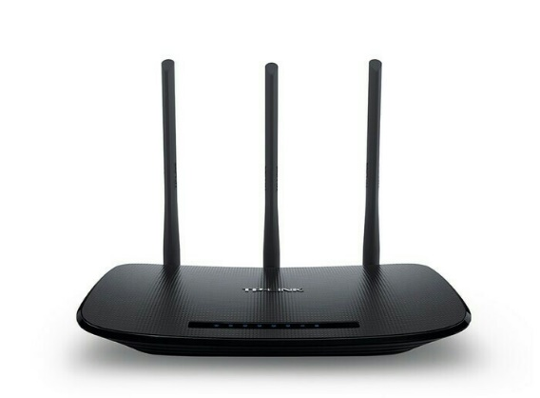

1. *Coffee Machine* *Espresso Cappucino* IB7-2G

KOHIRUSH menggunakan mesin kopi *espresso* untuk memproduksi setiap produk kopinya. Mesin kopi multifungsi ini berguna untuk mempermudah *bartender* dalam membuat kopi dalam waktu yang singkat.

**Gambar 4.4**

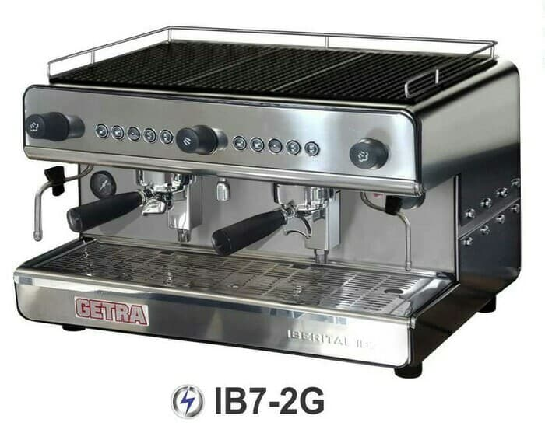***Coffee Machine* *Espresso Cappucino IB7-2G***

1. Blender Hamilton Beach HBB250S

Mesin blender yang digunakan KOHIRUSH untuk membuat minuman *blended* dan minuman lainnya.

**Gambar 4.5**

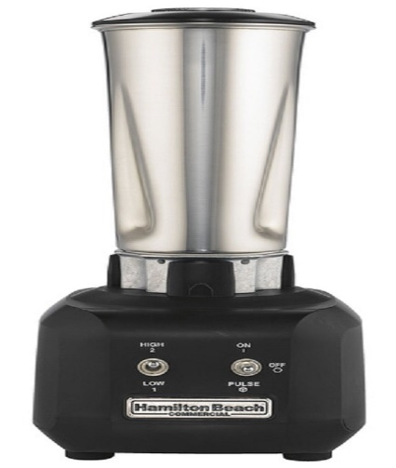***Blender Hamilton Beach HBB250S***

1. Mesin Kasir (POS)

Mesin kasir ini sudah berikut dengan *software*nya yang digunakan untuk melakukan *order* dan pembayaran yang telah terintegrasi dengan sistem keuangannya.

**Gambar 4.6**

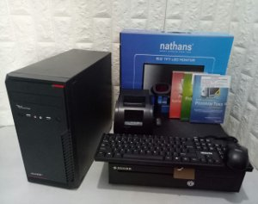**Mesin Kasir by nathans**

1. *AC Sharp AHA9SAY Split 1PK*

KOHIRUSH difasilitasi dengan AC pada seluruh ruangan, hal ini guna menunjang kenyamanan pelanggan juga manajemen KOHIRUSH.

**Gambar 4.7**

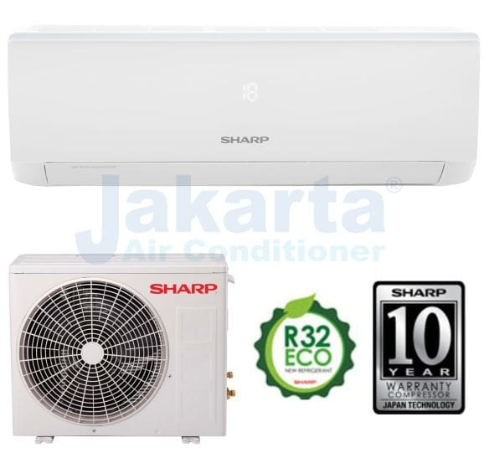***AC Sharp AHA9SAY Split 1PK***

1. Kulkas 4 pintu / *side by side Sharp SJ-IF85PB-SL*

Pendingin yang digunakan oleh karyawan KOHIRUSH untuk menyimpan berbagai bahan baku dan bumbu dapur dan *bar.*

**Gambar 4.8**

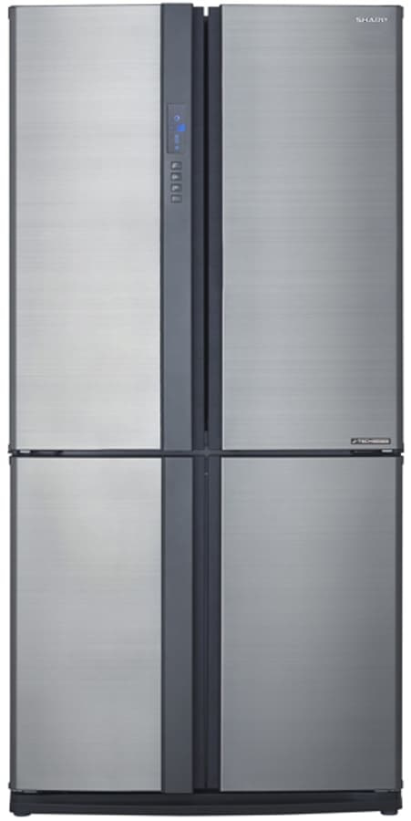**Kulkas *Sharp SJ-IF85PB-SL***

1. *Coffee Grinder Cuisineart DBM-8*

Mesin penggiling kopi yang digunakan untuk menghaluskan biji kopi menjadi bubuk kopi.

**Gambar 4.9**

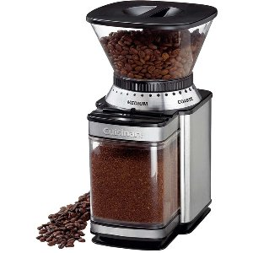***Coffee Grinder Cuisineart DBM-8***

1. *Laptop ASUS X555UJ CORE I5-6200 4GB/NVIDIA 2GB 15'*

Laptop yang digunakan untuk menunjang kinerja administratif manajemen KOHIRUSH, penulis memfasilitasi setiap *staff* untuk menggunakan laptop ini untuk kepentingan kafe.

**Gambar 4.10**

***Laptop ASUS X555UJ CORE I5-6200 4GB/NVIDIA 2GB 15'***



1. Telepon Panasonic KX-TS 505 MX

Telepon pada KOHIRUSH digunakan untuk menerima *booking* atau pesanan, serta untuk menghubungi *supplier* jika diperlukan.

**Gambar 4.11**

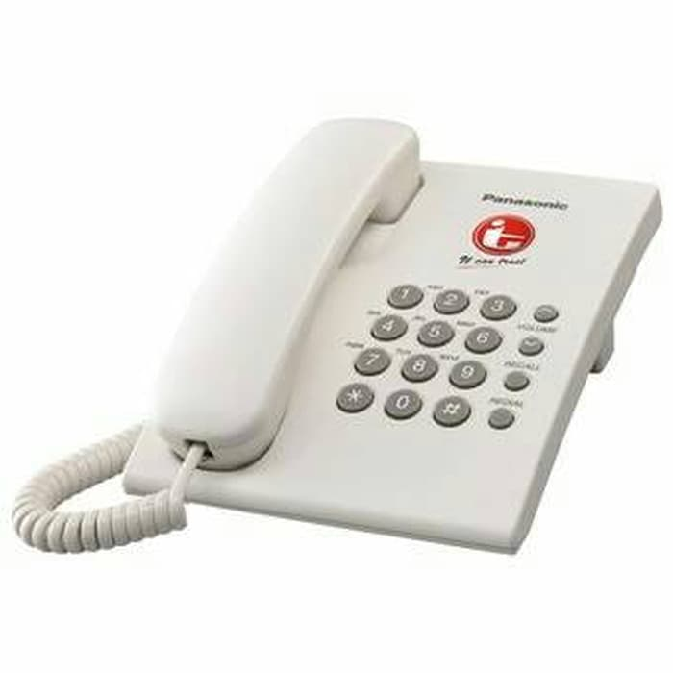**Telepon Panasonic KX-TS 505 MX**

1. *Handphone Xiaomi Redmi 6a*

Perangkat *smartphone* ini digunakan oleh manajemen KOHIRUSH dalam kegiatan operasional sehari-hari seperti menghubungi pihak *supplier* atau menghubungi karyawan lainnya, sehingga tidak perlu menggunakan alat komunikasi pribadi dalam bekerja.

**Gambar 4.12**

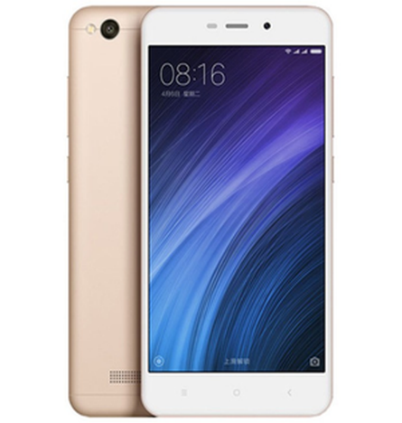***Handphone Xiaomi Redmi 6a***

1. Mobil Honda Brio 2018 Satya S

Kendaraan yang digunakan sebagai akomodasi pribadi dan manajemen apabila diperlukan untuk mengunjungi tempat tertentu.

**Gambar 4.13**

**Mobil Honda Brio 2018 Satya S**

1. Peralatan
   1. Meja makan set

Sebagai tempat pelanggan bersantai dan menikmati makanan & minuman dari KOHIRUSH, KOHIRUSH menggunakan meja dan kursi yang nyaman untuk disinggahi dalam waktu yang lama untuk membuat para pelanggan tetap nyaman walau dalam waktu yang lama

**Gambar 4.14**

**Meja makan set by Sandy Jaya**

* 1. Gelas Kopi dan Minuman

Salah satu peralatan yang digunakan untuk menghidangkan minuman pada KOHIRUSH, gelas yang digunakan menggunakan bahan keramik untuk menahan suhu panas dari kopi.

**Gambar 4.15**

**Cangkir Kopi Keramik**

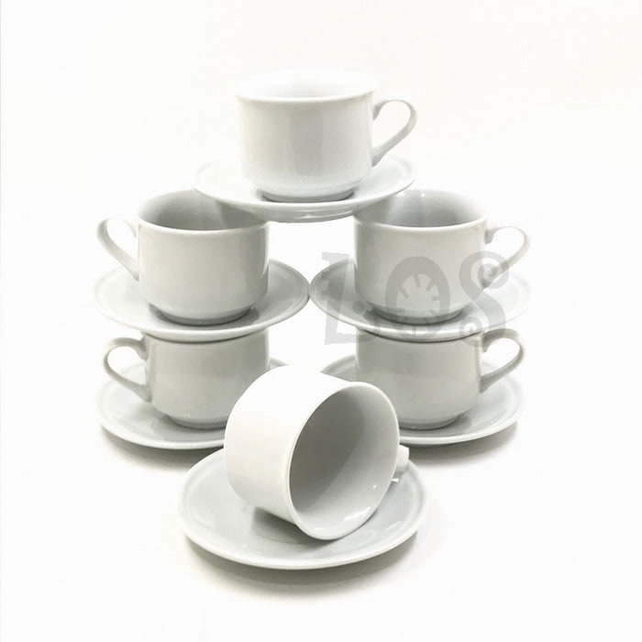

**Gambar 4.16**

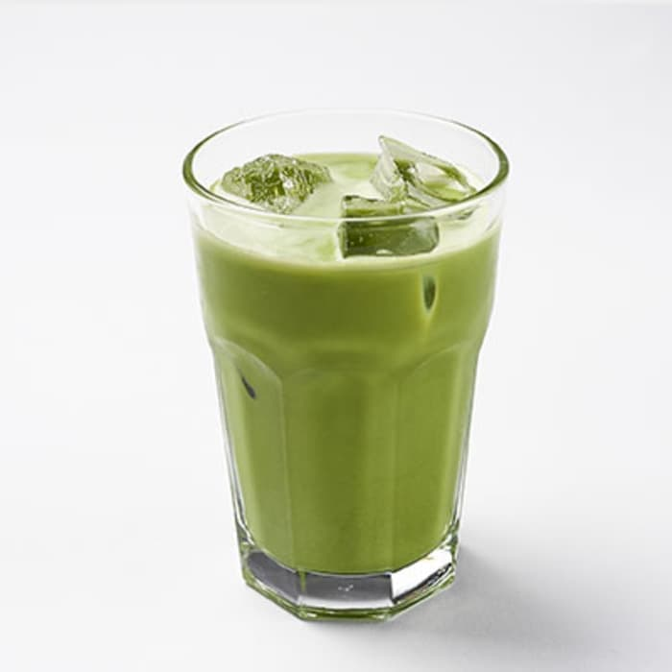**Gelas Minuman**

* 1. Piring, Sendok, Garpu dan Pisau

Digunakan untuk menghidangkan makanan-makanan yang akan disediakan oleh KOHIRUSH. Piring yang digunakan didesain ceper untuk mempermudah pelanggan memotong makanannya. Peralatan makan juga dibuat sedikit lebih besar agar pelanggan dapat menggenggam dengan nyaman.

**Gambar 4.17**

**Piring Makanan**

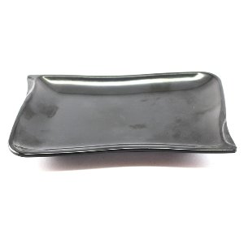**Gambar 4.18**

**KSendok, Garpu dan Pisau Makanan**

* 1. 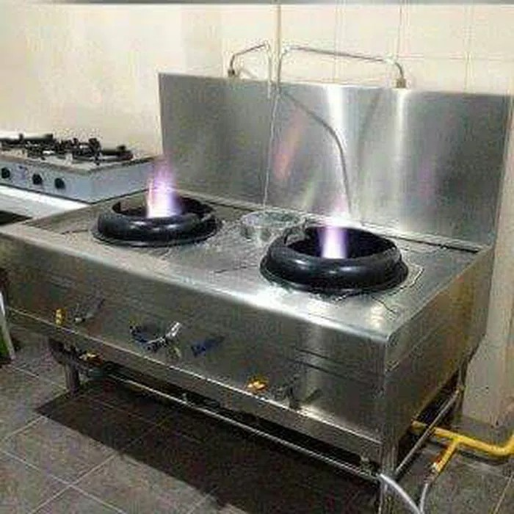 Gas Kwali Range KR-11

KOHIRUSH menggunakan kompor yang berukuran besar untuk mempermudah dan mempercepat proses masak.

**Gambar 4.19**

**Gas Kwali Range KR-11**

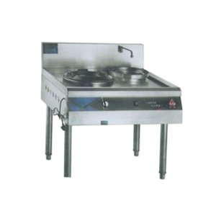

* 1. **Peralatan Masak (Wajan, Pisau, Wadah, Talenan)**

Peralatan-peralatan masak yang digunakan untuk proses memproduksi makanan pada KOHIRUSH.

**Gambar 4.20**

**Wajan Telfon Maxim 30cm**

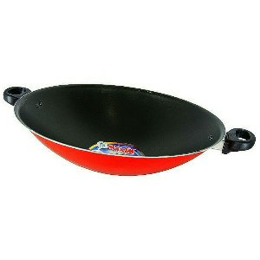

**Gambar 4.21**

**Pisau Set**

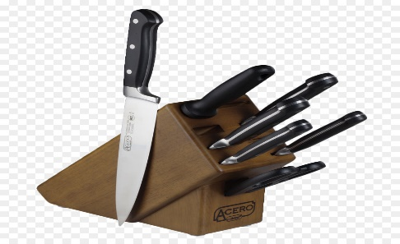

**Gambar 4.22**

**Wadah dan Talenan**

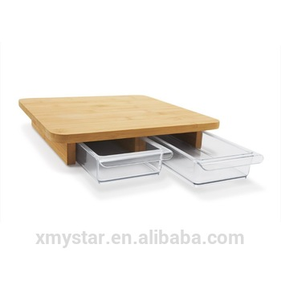

* 1. **Peralatan Kamar Kecil**

Salah satu fasilitas yang disediakan dari KOHIRUSH adalah kamar kecil untuk keperluan pribadi dari pelanggannya.

**Gambar 4.23**

**Kloset Duduk Toto**

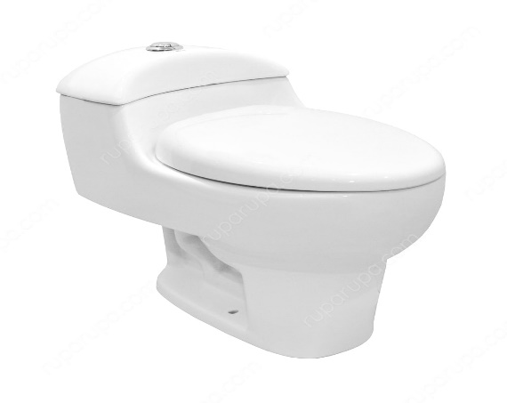

**Gambar 4.24**

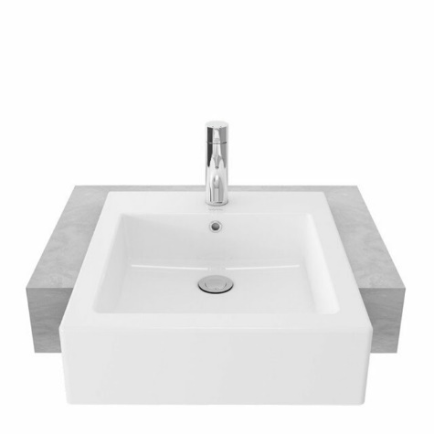**Body Wastafel TOTO LW642CJ**

* 1. *Hand Wash Sink HWS-120*

Salah satu peralatan yang digunakan untuk mencuci piring dan gelas yang telah digunakan serta dapat digunakan sebagai alat cuci tangan.

**Gambar 4.25**

***Hand Wash Sink HWS-120***

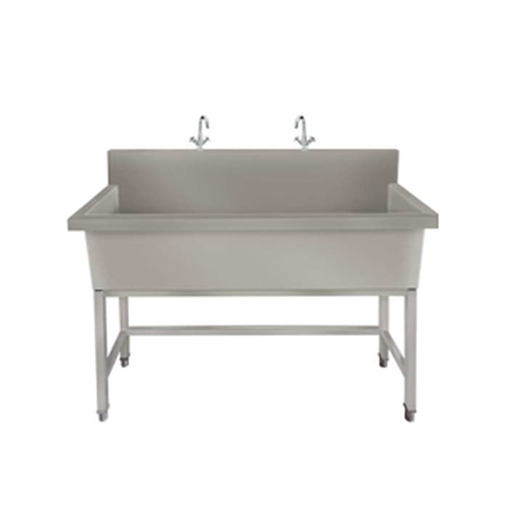

1. ***Lay-out* Bangunan Tempat Usaha**

Setiap usaha yang akan didirikan tentu memiliki bangunan fisiknya sebagai pusat jalannya suatu usaha. Layout merupakan proses penentuan bentuk dan penempatan fasilitas yang dapat menentukan efisiensi operasi. Berikut *lay-out* KOHIRUSH:

**Gambar 4.26**

***Lay-out* KOHIRUSH**

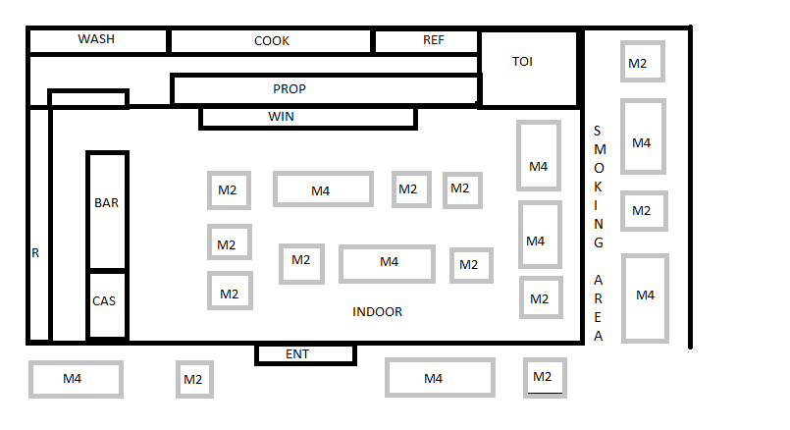

D

Sumber: KOHIRUSH

Keterangan *Lay-out:*

ENT : Pintu masuk

M2 : Meja untuk 2 orang

M4 : Meja untuk 4 orang

CAS : Tempat Kasir

R : Rak penyimpanan gelas dan roti

BAR : Bar tempat membuat segala minuman

D : Pintu pemisah dapur

WASH : Area penyucian piring-piring dan gelas-gelas

COOK : Area memasak

WIN : Jendela tempat memberikan makanan

PROP : Meja *dressing* dan keperluan *chef*

REF : Kulkas

TOI : Toilet